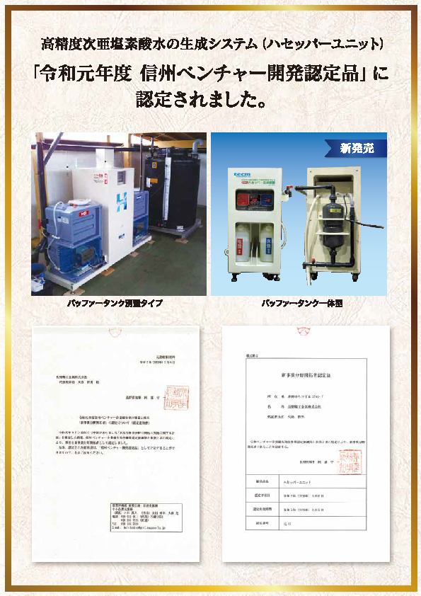
μH-600
新発売
設置例
ハセッパーユニット
幅広い強力な除菌・消臭効果がある次亜塩素酸水（ハセッパー水）を安定的に、連続して低コストで供給。ハセッパー水は弱酸性だから手・肌にやさしく誤って口に入っても健康を害さず安全です。
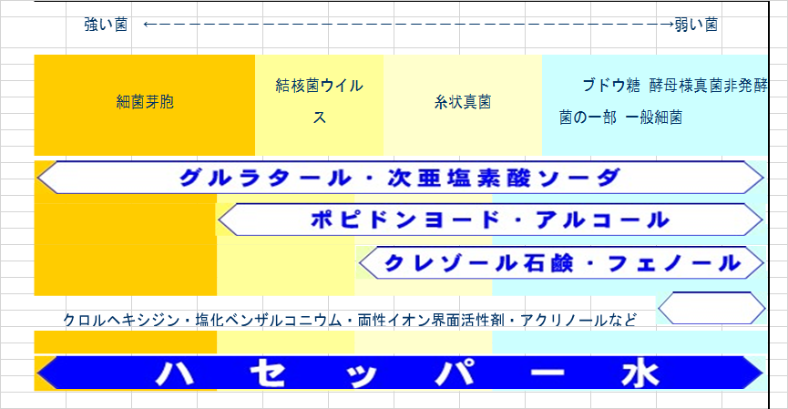
幅広い抗菌スペクトル
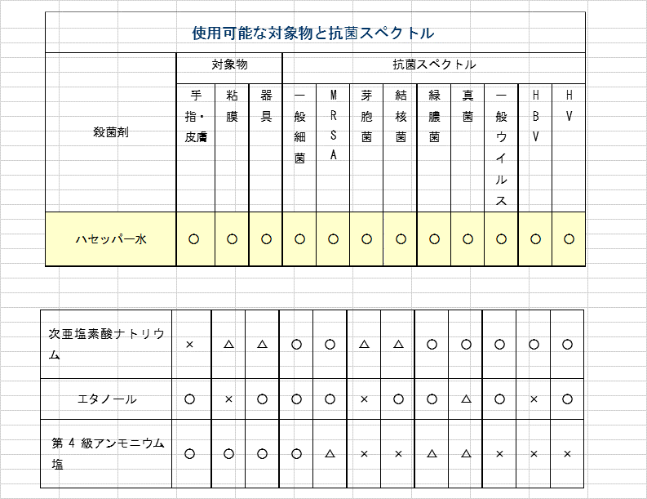

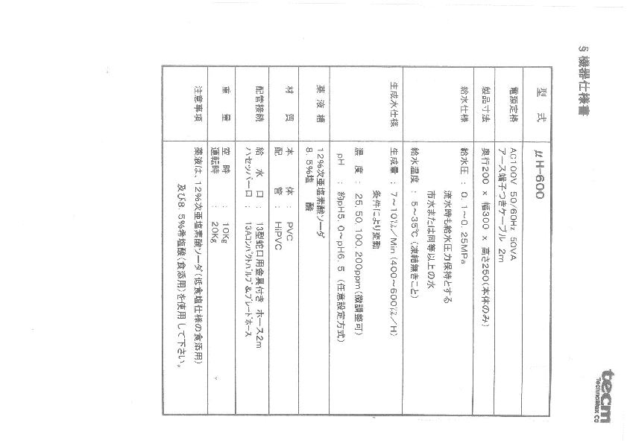

詳細につきましては、下記へお問合せ下ださい。
・製造者  長野精工金属株式会社  住所：長野県茅野市ちの丁田2764-7  TEL：0266-73-5522 | ・ 取扱者 ホクト産業株式会社 松本支店 住所：長野県東筑摩郡山形村8091-1 TEL：0263-31-5255

